附件1：

**雨花石地质公园暑期青少年科普活动**

|  |  |  |  |  |  |
| --- | --- | --- | --- | --- | --- |
| **序号** | **主办单位** | **活动名称** | **活动时间** | **活动地点** | **特色内容** |
| 1 | 雨花石地质公园 | 快乐暑期  上天入地-雨花石探源 | 2024.7.1-2024.8.31 | 雨花石地质公园 | 参观雨花石展  雨花石科普研学小课堂  参观雨花台组剖面遗址  矿坑体验  天文观测 |
| 2 | 雨花石地质公园 | “朝花夕石” | 2024.7.1-2024.8.31 | 雨花石地质公园 | “朝花夕石”主题赏花 |
| 3 | 雨花石地质公园 | 雨花石矿坑体验 | 2024.7.1-2024.8.31 | 雨花石地质公园 | 矿坑考古与捡雨花石 |

其他附件材料：

一、快乐暑期 上天入地-雨花石探源

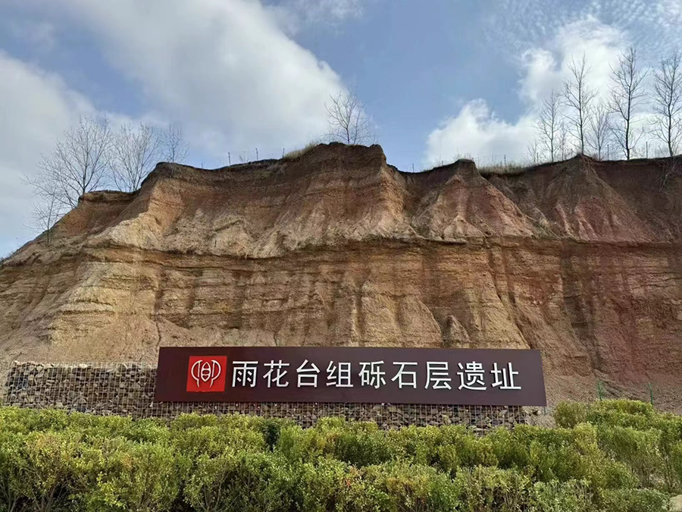

雨花台组砾石层遗址

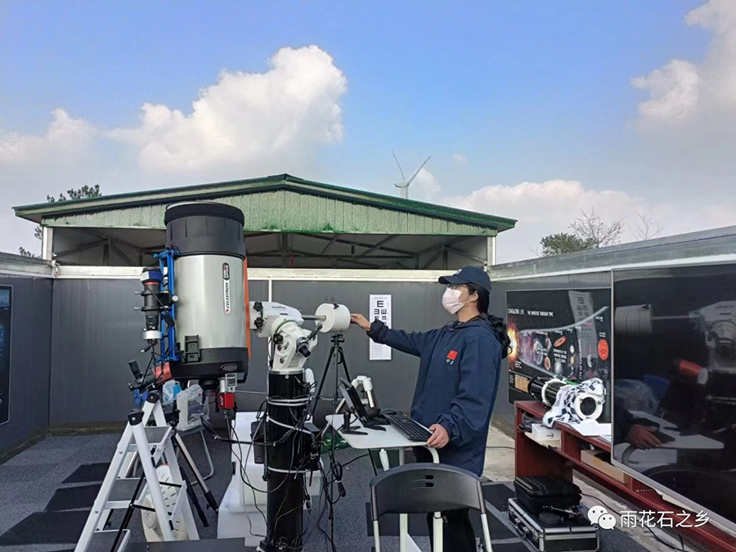

天文观测

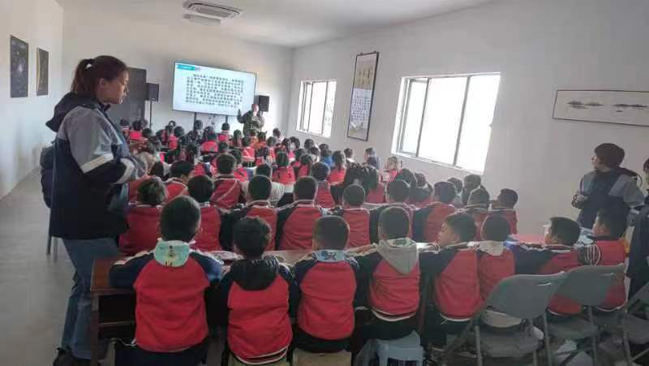

雨花石科普研学小课堂

二、“朝花夕石”

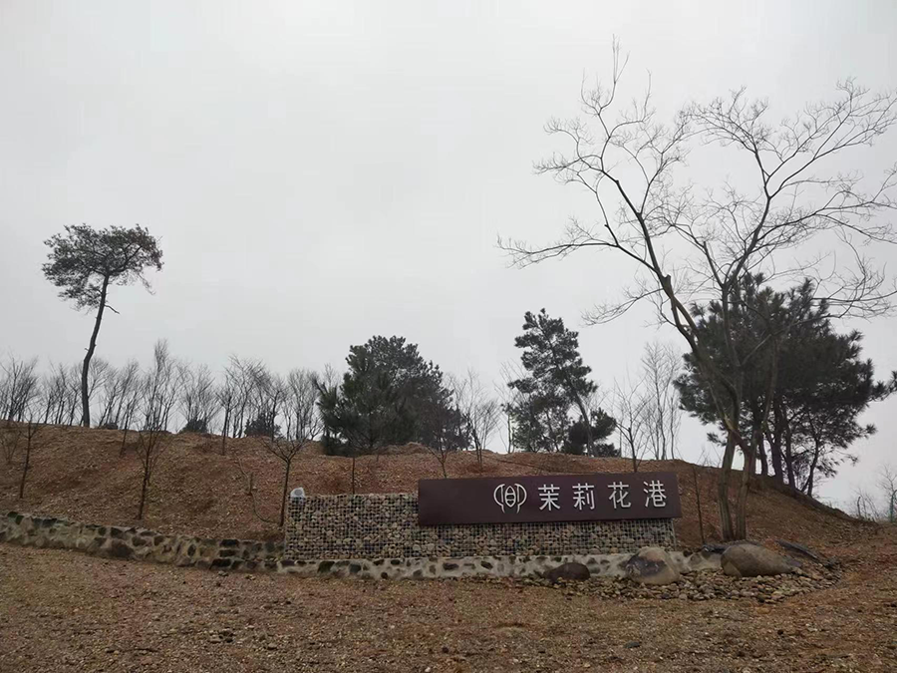

茉莉花港

三、雨花石矿坑体验区

